附件2

第十四届全国运动会反兴奋剂线上教育准入系统

操作指南

第十四届全国运动会反兴奋剂线上教育准入系统可以通过电脑端和微信小程序两种方式进行登录学习。电脑浏览器键入cleanmedal.chinada.cn或手机关注中国反兴奋剂中心微信公众号点击“互动专区-教育准入”进入中国反兴奋剂教育平台（CADEP）微信小程序。

|  |  |
| --- | --- |
| **微信图片_20200221160955.png** | **2499031e125b6eb601772b894e35acc** |

以电脑端为例，具体操作方式如下：

一、电脑浏览器键入cleanmedal.chinada.cn，进入中国反兴奋剂教育平台（CADEP）。

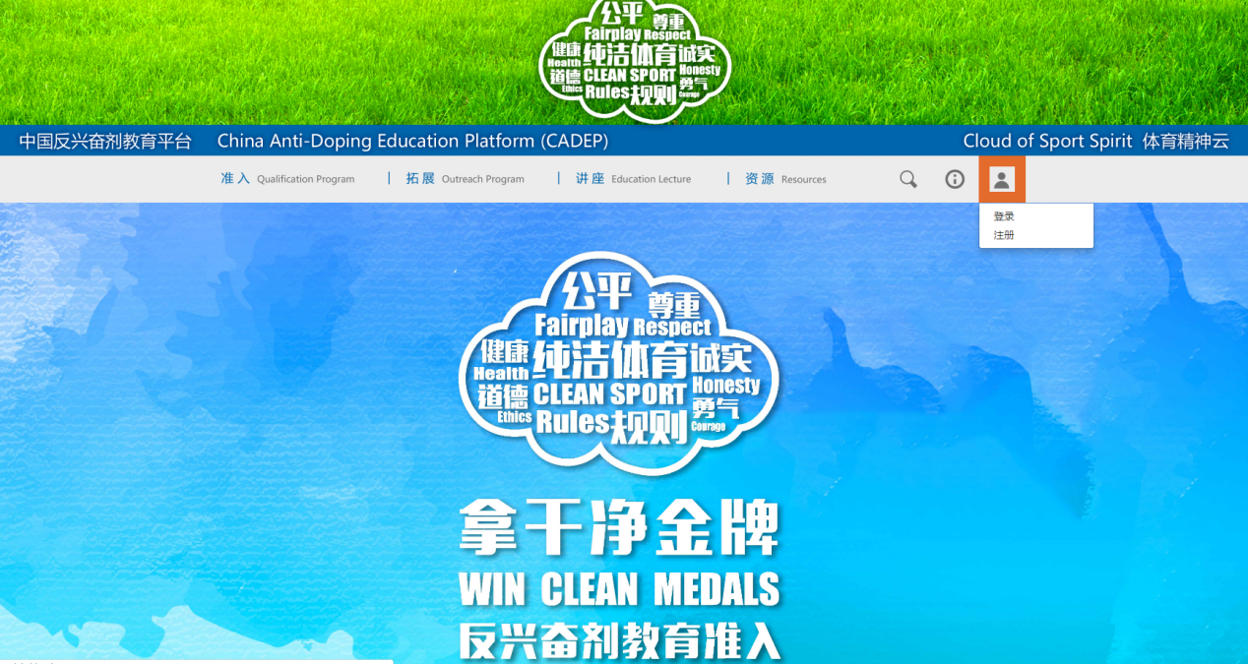

二、新用户请点击首页右上角人物图标进行“注册”；已有账号人员直接点击登陆。

****

三、新用户填写信息，完成注册。运动员和辅助人员应根据参赛项目准确选择自己的运动项目类别（注意区分群众组和专业组）。为了确保项目管理员能够在后台查看到考试情况，级别一栏请选择“省级”，已完成注册的运动员，可在个人中心进行调整。

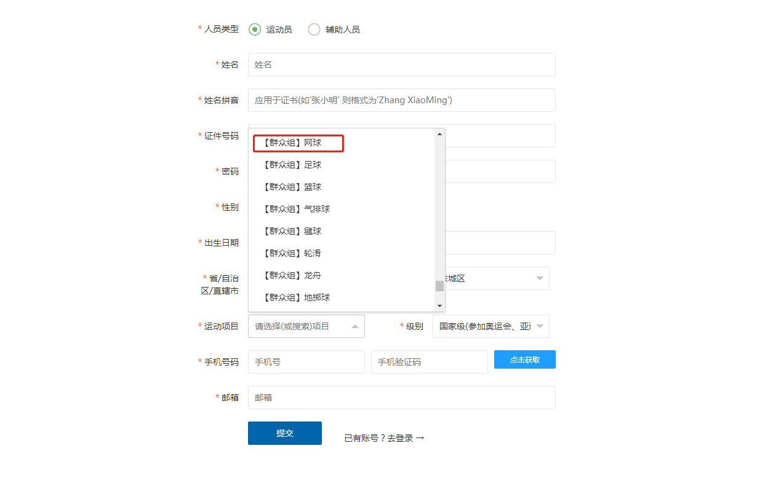

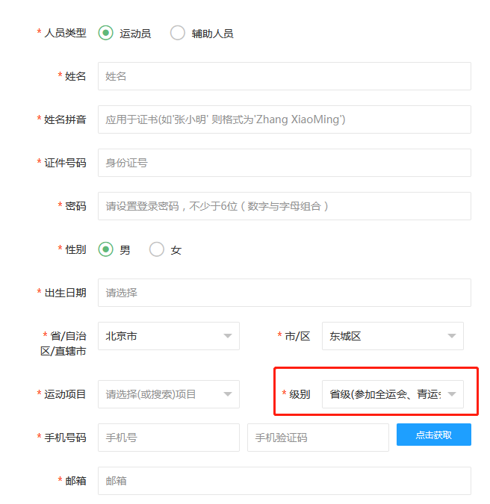

四、点击“陕西全运会-反兴奋剂教育准入入口”，输入邀请码。

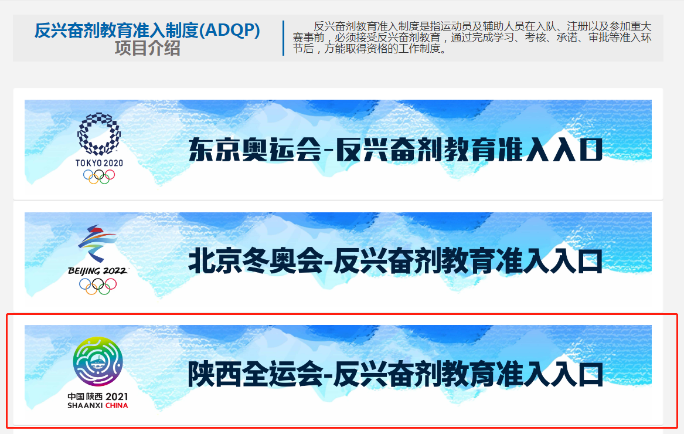

五、主界面。点亮的图标为可选课程，灰色的图标为课程尚未开放。准入对象需要依次完成主路线的6门专项课程学习考试，以及10项云朵图标的针对性、提示性课程。

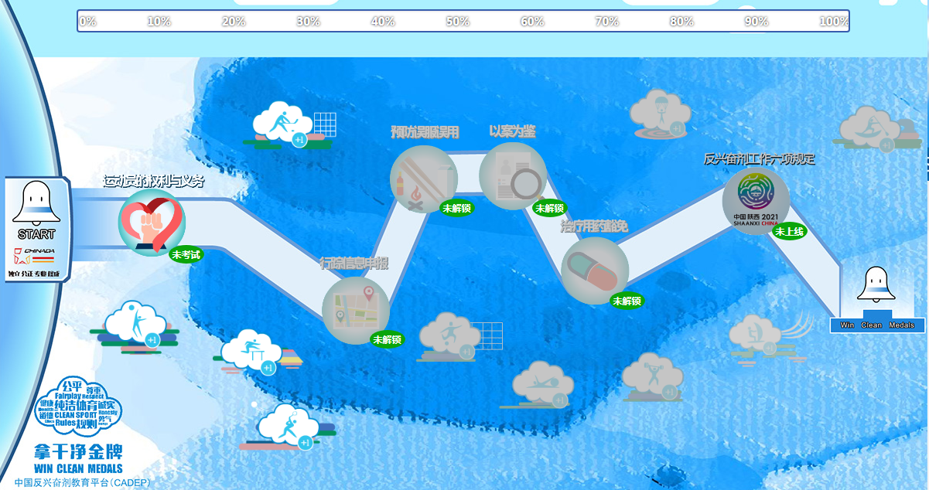

六、6门专项课程学习。点击课程学习模块。学习内容包含视频、阅读、小测试（辅助学习，不计入正式成绩）等。

****

****

****

七、每门专项课程学习完成后，点击进入考试模块，每人有3次考试机会。

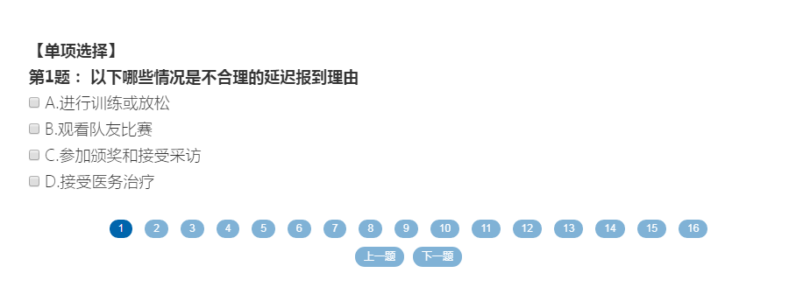

八、在每完成一次考试后，须在承诺书中填写自己的姓名，方可得到考试成绩积分。

****

九、准入对象点击网页右上角人物图标-个人中心。可查询成绩、我的证书、修改个人信息。

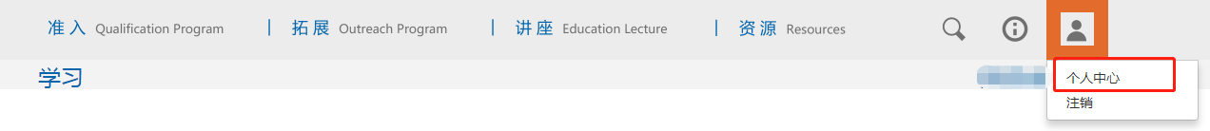

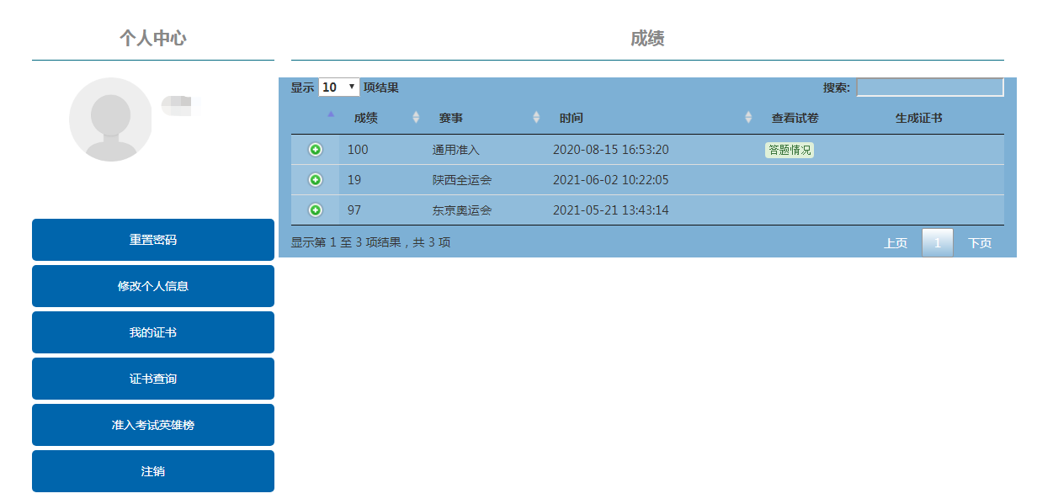

十、在完成6门专项课程学习考试及10项提示性、针对性课程学习后，累计分数达到80分及以上，即可生成准入合格证书。生成证书后可在“我的证书”栏目内进行查询。

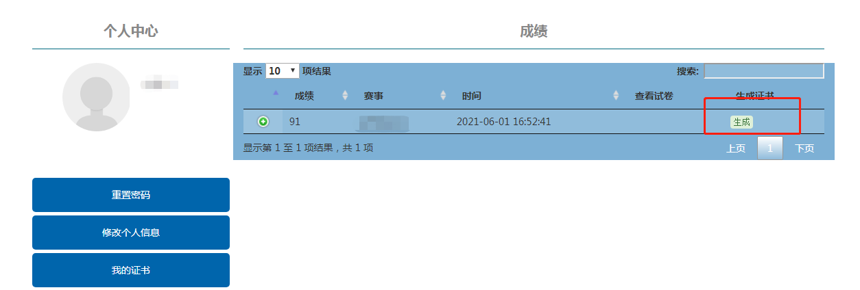

**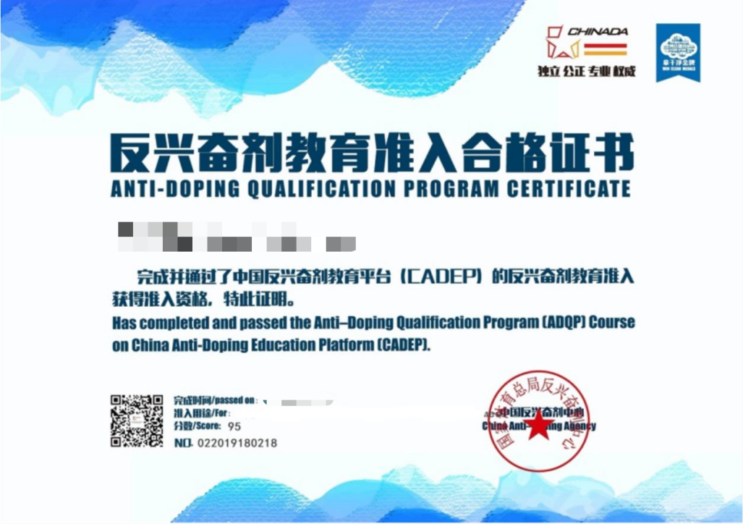**

十一、本次准入将设置排名榜，积分排名前100的准入对象将会上榜。

